通识选修课选课操作指南

一、系统登录
（一）登录渠道
电脑端（推荐）
登录网址：36.138.41.251/jsxsd（适配性更佳，无端口限制）。
手机端选课
输入网址：http://36.138.41.251/sjd/#/login（注意：手机端可能因端口限制影响访问速度，部分情况下可能出现网页解析失败问题，建议优先使用电脑端）。
（二）登录账号与密码
账号：本人学号
初始密码：身份证号后 6 位（若末位为字母，需大写输入）
（三）密码管理‌
1. 首次登录系统将强制要求修改密码，请按提示完成密码设置并妥善保管；
2. 若忘记密码，可通过登录页面 “忘记密码” 功能，凭身份证号找回重置。

（四）推荐浏览器
电脑端优先使用Chrome、Edge 浏览器，或 360 浏览器的极速模式，避免因浏览器兼容问题导致操作异常。

二、选课操作流程
注：仅可在选课规定时间内操作，超时系统关闭。
（一）电脑端

1. 进入选课界面
登录后依次点击：【培养管理】→【选课管理】→【学生选课中心】→【进入选课】
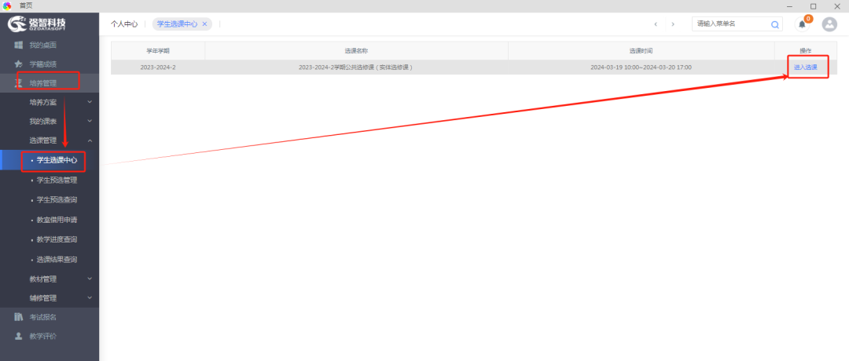

2. 课程选择
在规定的时间范围内，点击【进入选课】，进入选课课程页面选课结果查询点击目标课程后的【选课】按钮，即可完成选课操作，如下图学生选课页面。
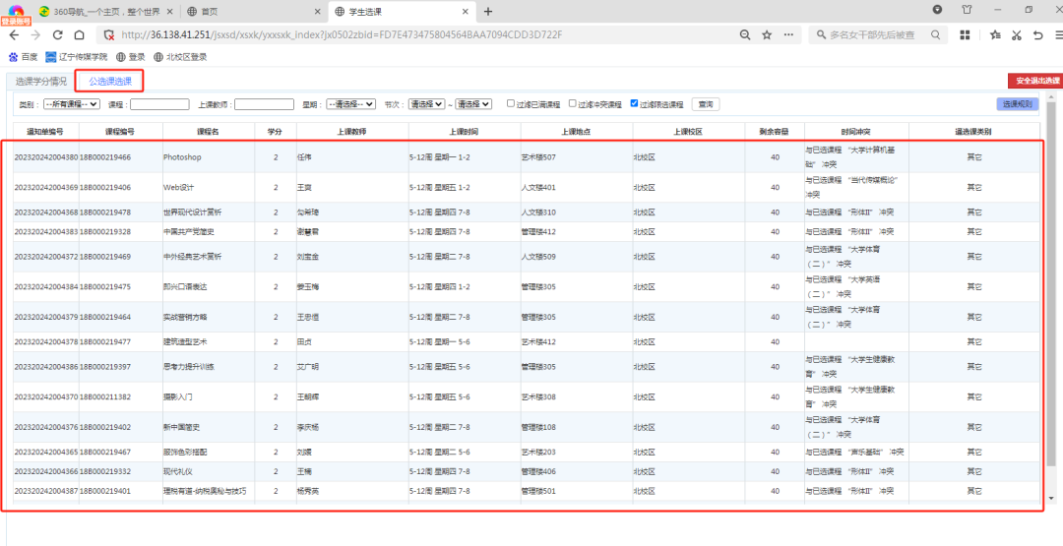
（二）手机端
登录教务系统移动端（http://36.138.41.251/sjd/#/login），点击选课按钮进入选课中心页面进行选课。
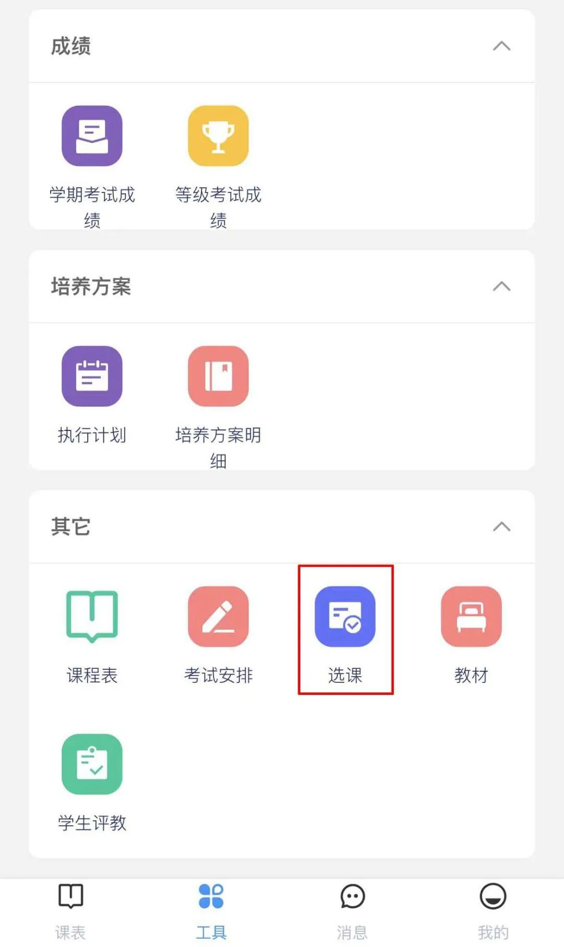

三、选课结果确认
（一）选课结果查询路径
登录系统后，依次点击：【培养管理】→【选课管理】→【选课结果查询】，选择 “2025-2026 学年第二学期”，点击【查询】即可查看已选课程。
（二）关键注意事项
1.选课结束后务必及时核对选课结果，最终个人课表以系统显示为准；
2.若某门课程选课人数不足 30 人，将做停开处理，学校将另行通知，需及时关注教务处公告并按要求处理。

四、重要操作提醒
1.选课操作优先使用电脑端，避开选课高峰期（如刚开放时段），防止网络拥堵导致选课失败；
2.选课确认后系统将锁定名单，不可退选、改选，请确认课程无时间冲突后再操作；
3.通识选修课无补考、无重修，考核不合格需重新选修其他课程，请勿缺课；
4.若手机端访问出现报错，立即切换至电脑端登录指定网址操作。

